6月27号走查

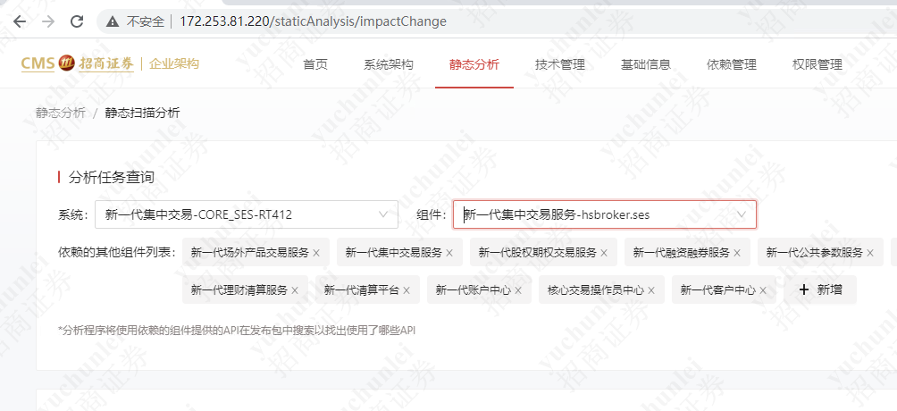

1. 系统和组件选中之后光标还是停留在原位

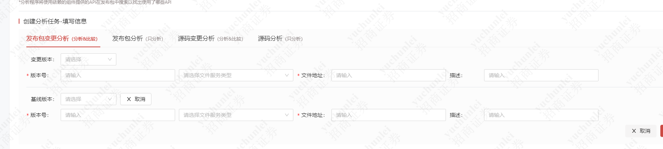

1. 文件地址与输入框的间距和描述与输入框的间隔过大

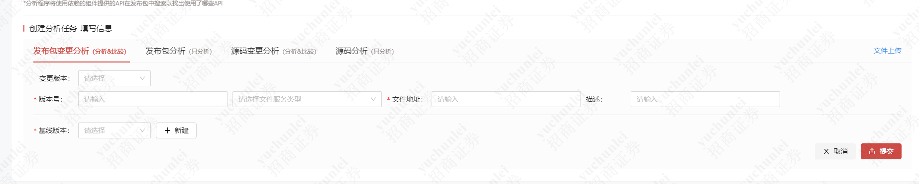

1. 新建➕和取消×的图标不统一，新建加号图标需要统一做更改

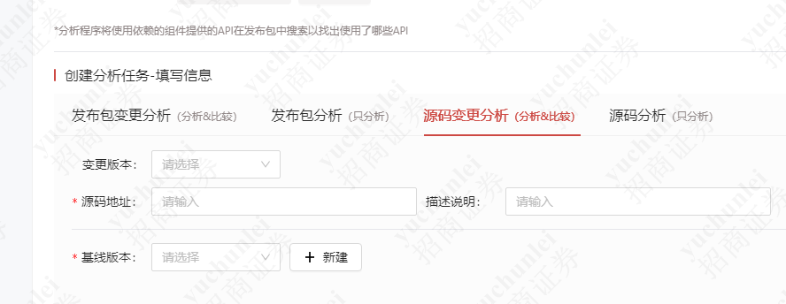

1. 发布包是描述，源码这里是描述说明，字段统一为描述说明

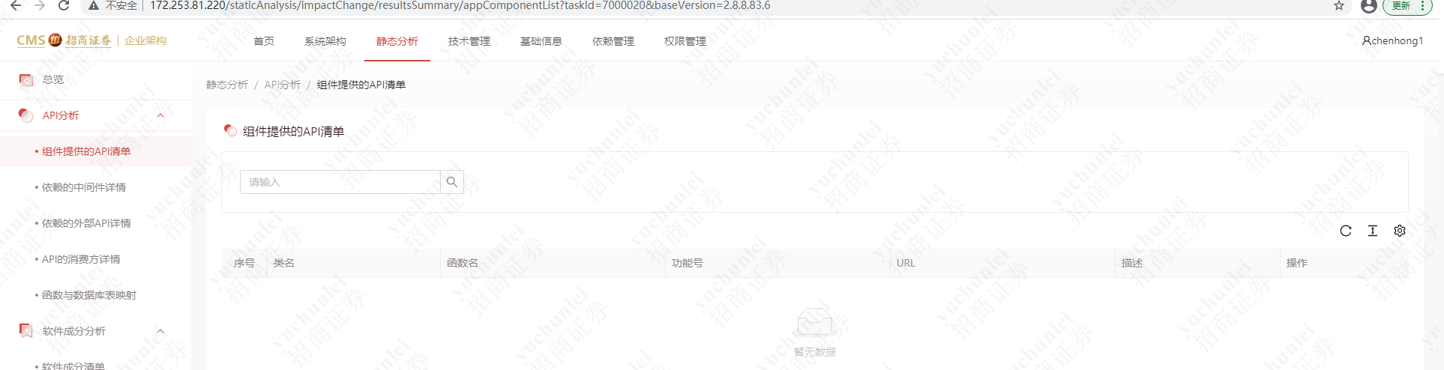

1. 右边不是卡片式布局，需要对齐视觉
2. 面包屑是否需要更正为静态分析/总览/组件提供的API清单

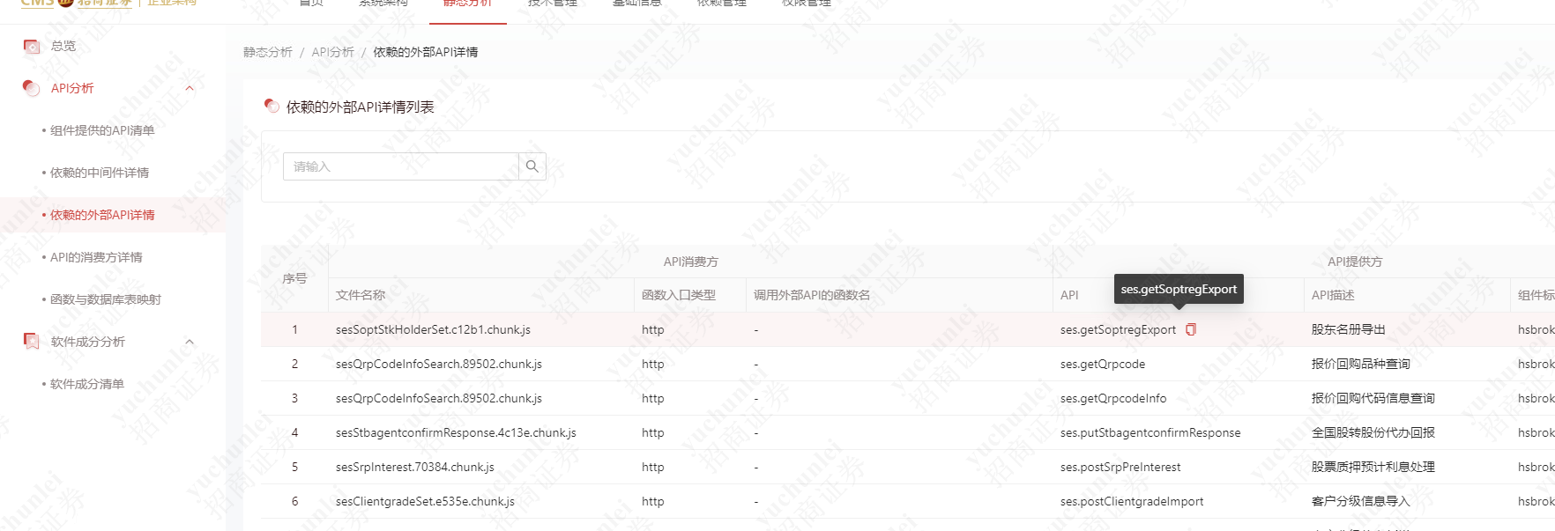

7、表格展示全的单元格不用出现文字提示

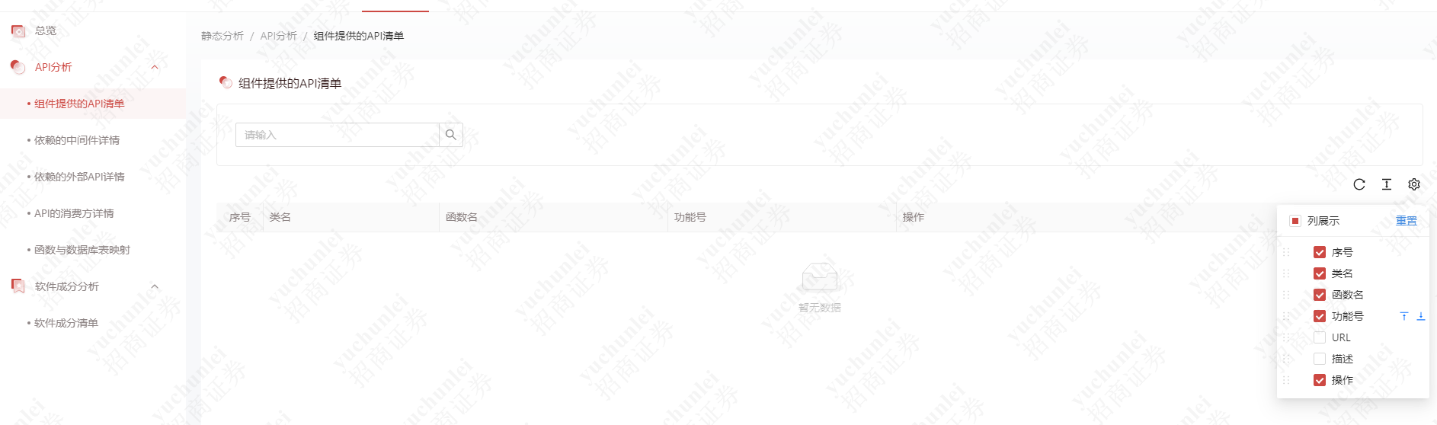

8改变列展示时，固定宽度宽度不变，自适应宽度做改变。这里的序号列分改变列数宽度部分会变部分不会变  
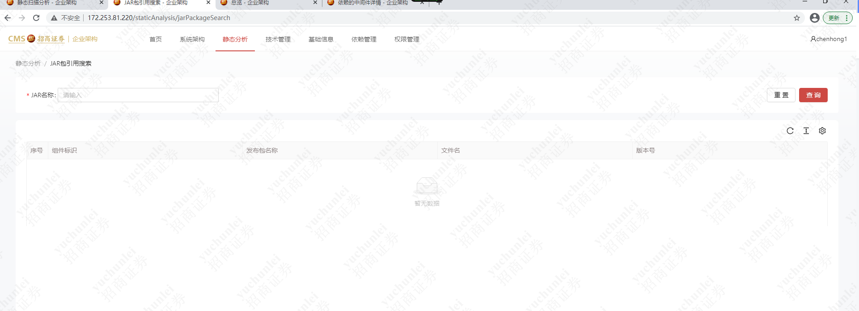

1. 这里的单条搜索样式未统一  
   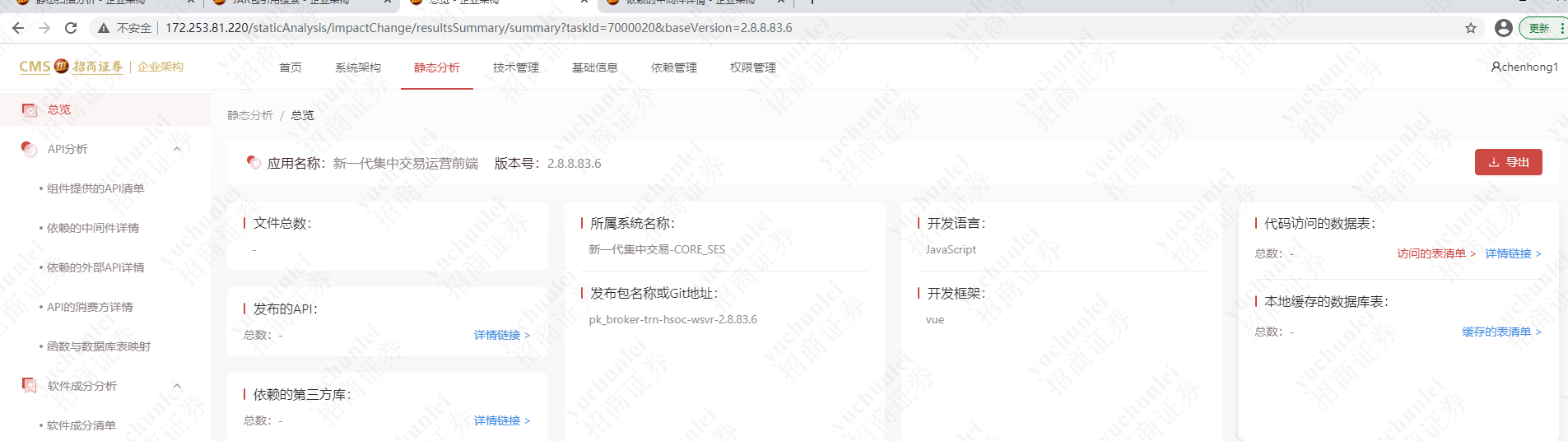
2. 部分文字链接状态还是有悬浮红色  
   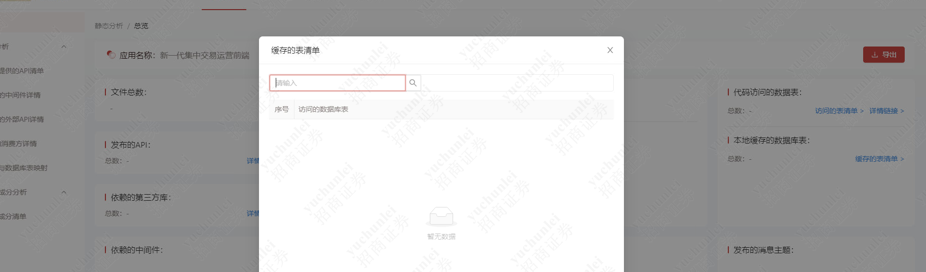
3. 布局对齐视觉，统一变成卡片式  
     
   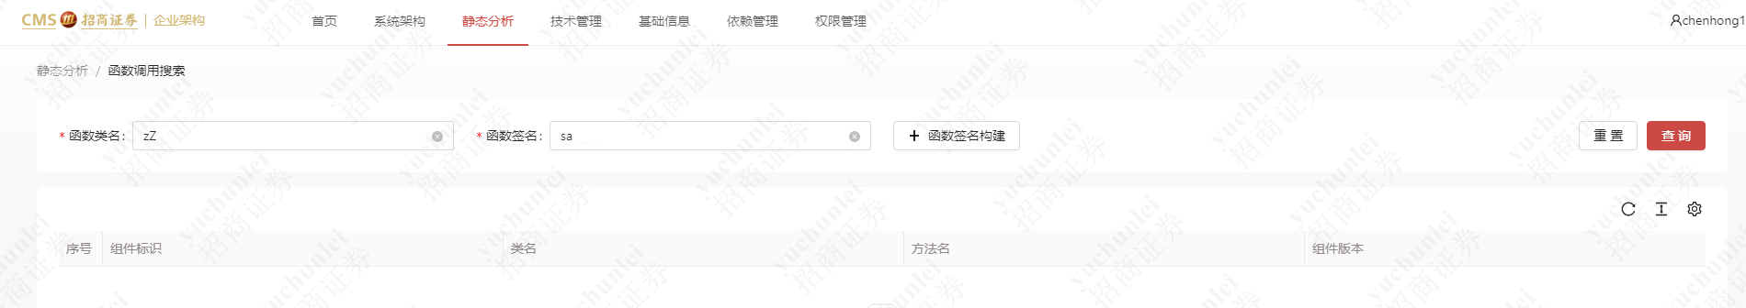
4. 点击重置输入框无清空  
   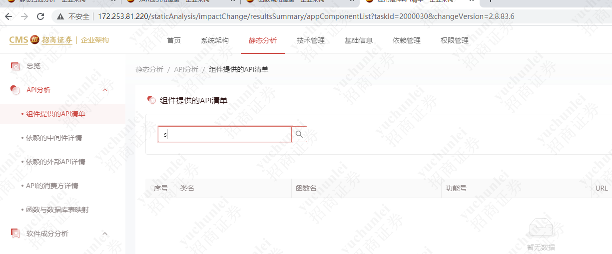
5. 搜索暂时触发不了